Среднесрочный прогноз возникновения ЧС на март 2024 года

Подготовлен на основе информации Краснодарского ЦГМС филиала ФГБУ "Северо-Кавказское УГМС", ФГБУ "СЦГМС ЧАМ", Кубанского БВУ, Государственного управления ветеринарии Краснодарского края, ФГБУН Федеральный исследовательский центр "Единая геофизическая служба Российской академии наук", ФГБУ "Гидроспецгеология" филиал "Южный региональный центр ГМСН", филиала ФГУ "Россельхозцентр" по Краснодарскому краю, Управления Федеральной службы по надзору в сфере защиты прав потребителей и благополучия человека по Краснодарскому краю

1. Прогноз природных явлений на март 2024 года.

1.1. Ориентировочный прогноз погоды по Краснодарскому краю
на март 2024 г. по данным ТЦМП ЧС:
01 - 10.03 – в первой половине декады без существенных осадков, во второй половине декады местами осадки в виде дождя, переходящего в мокрый снег, снег, в отдельных районах сильные, налипание мокрого снега, гололед, на дорогах и перевалах гололедица. В ночные и утренние часы возможен туман, гололедно-изморозевые отложения. В первой половине периода ветер восточных направлений 5-10 м/с, в отдельные дни порывы 15-18 м/с, с переходом во второй половине декады на западные направления 5-10 м/с, местами порывы до 12-14 м/с. Температура воздуха ночью -1…+4°С, в отдельных районах до -3°С, с понижением к концу декады до -2…-7°С; днем +10…+15°С, с понижением к концу декады до 0…+5°С. На Черноморском побережье дождь, в горах Сочи мокрый снег, снег. Температура воздуха ночью +3…+8℃, во второй половине декады 0…+5℃; днём +10…+15℃, во второй половине декады +5…+10℃.
11 - 20.03 – временами осадки, преимущественно в виде дождя, в первой половине периода местами с мокрым снегом. Ночью и утром возможен туман, гололедно-изморозевые отложения. Ветер западных направлений, с переходом во второй половине периода восточные направления 5-10 м/с, в отдельные дни порывы 13-18 м/с. Температура воздуха ночью -3…+2°С; при прояснении в юго-восточных районах до -3…-8°С; днем +5...+10°С, в южной половине края в отдельные дни до +15°С.
21 - 31.03 – временами дождь, возможна гроза, в горных и предгорных районах с мокрым снегом, в отдельных районах осадки сильные. Местами туман, возможны гололедно-изморозевые отложения. Ветер восточный с переходом на юго-западный, западный 5-10 м/с, местами порывы до 15 м/с. Температура воздуха ночью 0…+5℃, местами при прояснении до -1…-3℃; днём +10…+15℃, местами по южной половине края до +17…+19℃. На Черноморском побережье ночью +4…+9℃, днём +9…+14℃.

По данным вероятностного прогноза температурного режима в России на отопительный период 2023-2024 годов Гидрометцентра России: на территории Краснодарского края среднемесячная температура воздуха в марте ожидается около климатической нормы.

1.2. Гидрологический прогноз: среднемесячный приток в марте 2024 г в Краснодарское водохранилище ожидается около нормы и составит 350-450 м³/с (норма 375 м³/с), среднемесячный сток по ГП Армавир в марте ожидается выше нормы и составит 75-95 м³/с (норма 64,9 м³/с).
1.3. Прогноз опасных геологических явлений: в случае сильных продолжительных осадков и насыщения грунта влагой в марте возможна активизация экзогенных процессов на территории муниципальных образований: Абинский, Апшеронский, Белореченский, Крымский, Курганинский, Лабинский, Мостовский, Новокубанский, Отрадненский, Северский, Славянский, Темрюкский, Туапсинский, Успенский районы и гг. Анапа, Геленджик, Горячий Ключ, Новороссийск, Сочи.
1.4. Прогноз сейсмической активности: в марте возможна сейсмическая активность на территории муниципальных образований: Апшеронский, Белореченский, Выселковский, Ейский, Крымский, Курганинский, Мостовский, Новокубанский, Отрадненский, Приморско-Ахтарский, Северский, Староминский, Темрюкский, Тихорецкий, Туапсинский, Успенский, Щербиновский районы и гг. Армавир, Анапа, Геленджик, Горячий Ключ, Краснодар, Новороссийск, Сочи.
1.5. Изменений радиационной, химической и бактериологической обстановки в марте не ожидается.

2. Прогноз чрезвычайных ситуаций.
В марте в период с 1998 по 2023 год произошло 1483 ЧС и происшествий, из них 542 природного характера, 823 – техногенного и 118 биолого-социального. В марте преобладают чрезвычайные ситуации и происшествия техногенного характера (рисунок 1).

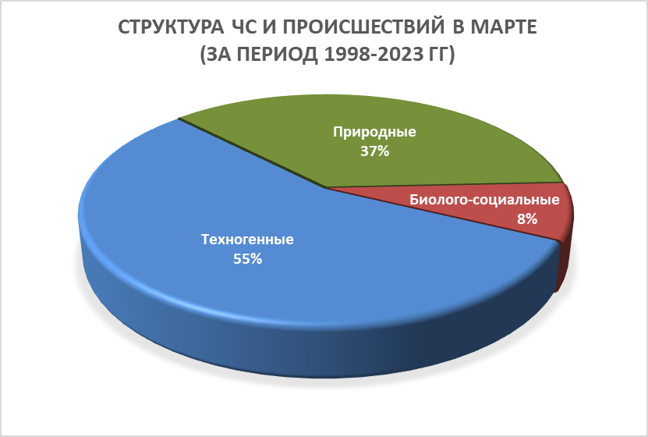
Рисунок 1. Структура ЧС и происшествий в марте (за период 1998-2023 гг.).

2.1. Основными источниками чрезвычайных ситуаций и происшествий природного характера в марте являются сильный ветер, снежные лавины, природные пожары (рисунок 2).

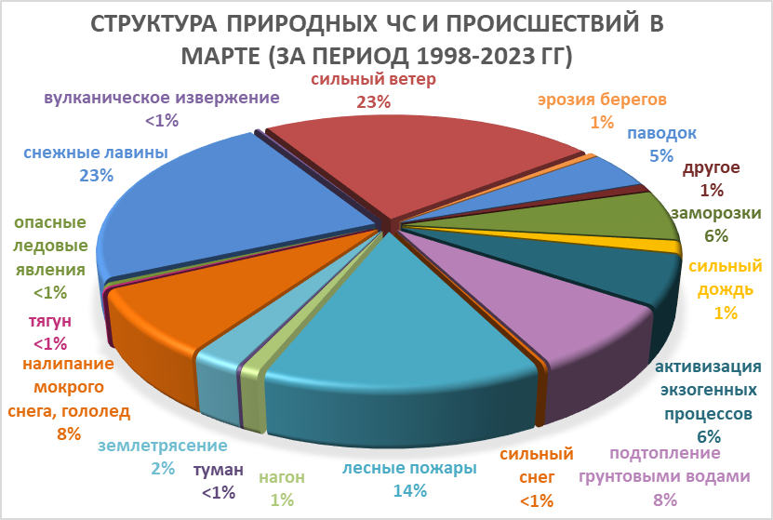
Рисунок 2. Структура природных ЧС и происшествий в марте (за период
1998-2023 гг.).

Наибольшее количество опасных природных явлений в марте регистрируется на территории муниципальных образований: Туапсинский район и гг. Анапа, Сочи.
В период сильных дождей, преимущественно в южной половине края на территории муниципальных образований: Абинский, Апшеронский, Белореченский, Крымский, Курганинский, Лабинский, Мостовский, Новокубанский, Отрадненский, Северский, Туапсинский районы и гг. Анапа, Геленджик, Горячий Ключ, Новороссийск, Сочи существует вероятность возникновения чрезвычайных ситуаций и происшествий, связанных с затоплением и подтоплением населенных пунктов и сельхозугодий в результате прохождения высоких снего-дождевых паводков. В Апшеронском, Белореченском, Динском, Кавказском, Курганинском, Лабинском, Северском, Славянском, Темрюкском, Успенском, Усть-Лабинском районах и г. Армавир возможно затопление талыми водами территорий, не имеющих естественного стока. Возможно вымокание и гибель садов, посевов озимых и других сельскохозяйственных культур, из-за застоя воды на полях.
В марте, вследствие переувлажнения грунта, возможна активизация экзогенных процессов на территории муниципальных образований: Абинский, Апшеронский, Белореченский, Крымский, Курганинский, Лабинский, Мостовский, Новокубанский, Отрадненский, Северский, Славянский, Темрюкский, Туапсинский, Успенский районы и гг. Анапа, Геленджик, Горячий Ключ, Новороссийск, Сочи возможны чрезвычайные ситуации и происшествия, связанные с перекрытием авто и ж/д дорог; повреждением опор воздушных линий связи и электропередач, мостов, газо-, водо-, нефтепроводов, объектов жизнеобеспечения; разрушением строений.
Во всех муниципальных образованиях края возможны чрезвычайные ситуации и происшествия, связанные с обрывом воздушных линий связи и электропередач, выходом из строя объектов жизнеобеспечения, вследствие налипания мокрого снега.
По многолетним наблюдениям в марте на всей территории края отмечается усиление скорости ветра в результате чего, возможны обрывы воздушных линий связи и электропередач, увечья и гибель людей из-за повала деревьев, слабоукрепленных конструкций.
На Азовском море не исключены сгонно-нагонные явления, в портах Туапсинского района и г. Сочи – тягун.
При установлении длительного периода сухой погоды во всех муниципальных образованиях края возможно возникновение природных пожаров, связанных с несоблюдением требований пожарной безопасности.
В случае резкого понижения температуры воздуха (заморозки), в ночные и утренние часы, местами в крае существует вероятность возникновения чрезвычайных ситуаций и происшествий, связанных с повреждением и гибелью сельскохозяйственных культур.
В марте возможна сейсмическая активность на территории муниципальных образований: Абинский, Апшеронский, Белореченский, Выселковский, Гулькевичский, Ейский, Кавказский, Крымский, Курганинский, Мостовский, Новокубанский, Отрадненский, Приморско-Ахтарский, Северский, Славянский, Староминский, Темрюкский, Тихорецкий, Туапсинский, Успенский, Щербиновский районы и гг. Армавир, Анапа, Геленджик, Горячий Ключ, Новороссийск, Сочи.

2.2. Основными источниками чрезвычайных ситуаций и происшествий техногенного характера в марте являются обнаружение взрывоопасных предметов, крупные пожары, крупные ДТП и аварии на объектах энергетики (рисунок 3).
Наибольшее количество техногенных чрезвычайных ситуаций и происшествий в марте регистрируется на территории муниципальных образований: Крымский, Темрюкский районы и гг. Краснодар, Новороссийск, Сочи.
В марте возможны аварии в системах ЖКХ, на нефте-, газопроводах, крупные ДТП и пожары.
Возможны аварии на авиационном, железнодорожном и морском транспорте.
В марте возможно увеличение количества аварий на объектах энергетики из-за гололедных явлений и усиления ветра.
Возможны террористические акты и случаи проявления экстремизма на всей территории Краснодарского края.

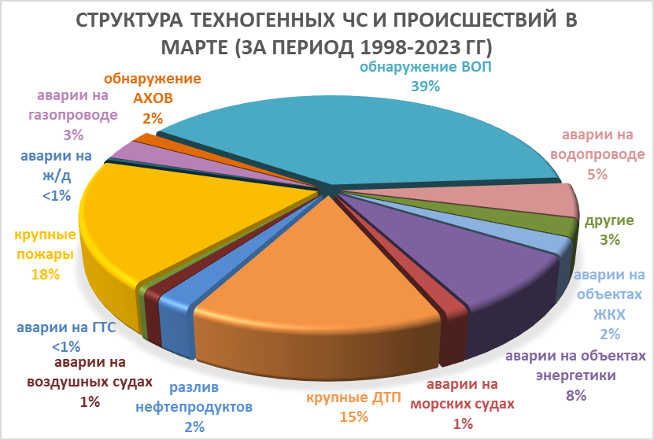
Рисунок 3. Структура техногенных ЧС и происшествий в марте (за период 1998-2023 гг.).

2.3. ЧС и происшествия биолого-социального характера.
Основными источниками чрезвычайных ситуаций и происшествий биолого-социального характера в марте являются: отравление людей угарным газом, происшествиях на водных объектах (утонувшие).
Отравление людей угарным газом, в отдельных случаях с летальным исходом случается из-за неисправности печного оборудования или нарушение техники безопасности при его использовании (рисунок 4).
Происшествия на водных объектах связаны с проваливанием под лед людей, отрывов льдин и выносом их в открытое море.

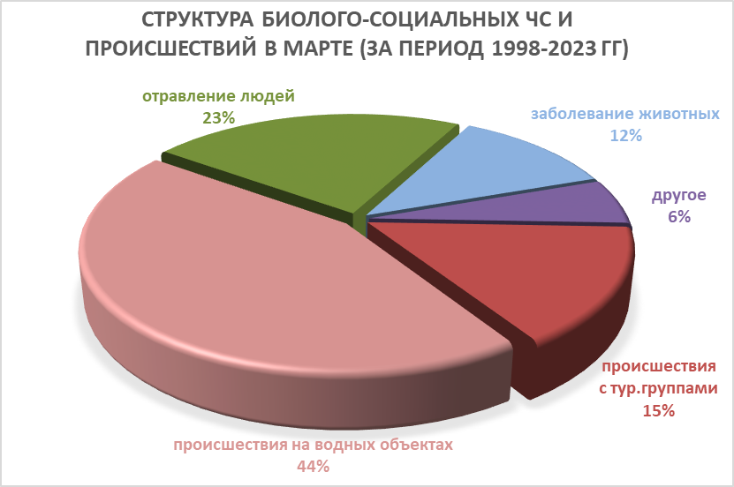
Рисунок 4. Структура биолого-социальных ЧС и происшествий в марте
(за период 1998-2023 гг.).
В марте в связи с началом миграции перелетных птиц повышается вероятность возникновения очагов птичьего гриппа на территории муниципальных образований: Ейский, Калининский, Каневской, Приморско-Ахтарский, Славянский, Староминский, Темрюкский, Тимашевский районы.
Возможно увеличение случаев травматизма среди населения из-за гололедицы, падения сосулек и схода снежных масс с крыш.
Ожидается увеличение случаев заболевания населения ОРВИ, ОРЗ.
На территории края существует вероятность возникновения очагов заболевания АЧС.
В марте, при несвоевременном проведении обработок сельхозугодий и неудобий, ожидается массовое размножение и распространение мышевидных грызунов, что может привести к потерям и недобору урожая.

